Внимание – залог успешного получения выплат

03 июня 2020 г.
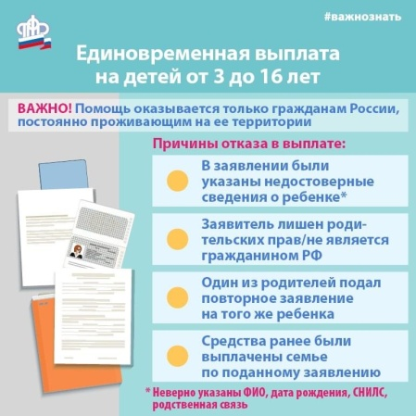
ГУ - Главное управление ПФР № 9 по г. Москве и Московской области обращает внимание получателей единовременных выплат в размере 10 000 рублей на детей от 3 до 16 лет на самые распространенные ошибки, допускаемые родителями при заполнении заявлений на выплату. Напоминаем, что обратиться за выплатой можно дистанционно, подав заявление в электронном виде через портал госуслуг. При подаче заявления необходимо внимательно и верно вносить данные. Допущенные неточности или ошибки могут привести к тому, что заявление не пройдет проверку в информационной системе, и органы ПФР будут обязаны вынести отказное решение. К числу причин отказа в выплате относятся:
- предоставлены недостоверные сведения (неверно указаны ФИО родителя или ребенка, дата рождения, СНИЛС, родственная связь);
-отсутствие права на выплату (заявитель лишен родительских прав, не является гражданином РФ, живет за рубежом);
-дублирование заявления (подано повторное заявление о выплате на того же ребенка);
-право на получение выплаты уже реализовано (средства выплачены семье по ранее поданному заявлению);
- не прошло подтверждение данных по ЕГР ЗАГС;

При заполнении заявления родители допускают следующие ошибки:
- неправильно вводят данные ребенка (ФИО должно быть внесено в точном соответствии с документами);
- неправильно вводят СНИЛС ребенка (не должно быть лишних пробелов);
- некорректно вносят реквизиты свидетельства о рождении (должны быть указаны дата и номер актовой записи, а не серия и номер свидетельства о рождении);
- неверно указывают статус заявителя (должны быть указаны «мать»/«отец», а не «ребенок»);
- предоставляют ошибочные данные в сведениях о банковском счете (должен быть указан номер счета заявителя, а не номер карты);
- предоставляют банковские реквизиты другого лица/родителя (банковский счет должен принадлежать заявителю);
- подают заявления отдельно на каждого ребенка (в заявлении указываются все дети, имеющие право на получение данной денежной выплаты);
Все введенные данные должны быть тщательно проверены и не содержать ошибок. Опечатки при заполнении полей недопустимы. Начальник Главного управления ПФР № 9 Людмила Тарасова отметила, что «все заявления будут обработаны своевременно, по каждому будет принято соответствующее решение». Руководитель Управления также обратила внимание получателей выплат на важность корректного заполнения заявления: «Только правильно заполненное заявление с достоверными данными гарантирует поступление средств. При заполнении электронного заявления нужно быть предельно внимательными. В случае если заявление заполнено неправильно, в нем содержатся неточные или недостоверные данные, по нему будет принято решение об отказе, и выплата не поступит. В таком случае нужно будет подать повторное заявление в соответствии с вышеуказанными требованиями». В помощь заявителям на сайте ПФР размещены необходимые разъяснения о выплате и ответы на часто задаваемые вопросы.

